Медицина в Казахстане


Оригинальная статья
2018-10-29
5 мин. на чтение

Проблема здравоохранения в Казахстане является одной из самых острых социальных проблем. Начнем, как обычно, с начала, а именно – с 90-ых годов прошлого столетия, т.е. с выхода КазССР из состава Советского Союза.
В 90-ые годы многие медицинские специалисты, ввиду недостаточного финансирования отрасли, ушли из медицины, чтобы попытать счастья на другом поприще. Права пациентов были развиты слабо и законодательно практически не закреплены. Также, по здравоохранению ударил острый продовольственный вопрос: питание для пациентов в больничных столовых было скудным и чаще всего непригодным к употреблению. Резко упало качество медицинского обслуживания: не хватало медикаментов, некоторые процедуры были недоступны для пациентов. Были закрыты, ликвидированы или приватизированы сотни медучреждений, доселе функционировавших, но в новых развальных реалиях «не вписавшиеся в рынок». По факту, здоровье большинства населения оказалось нерентабельным.
Главными причинами высокого уровня госпитализаций были низкое качество первичной медико-санитарной помощи (ПМСП) и недостаточная доступность лекарственного обеспечения при амбулаторном лечении. По данным Министерства здравоохранения, в 1990-х гг. обеспеченность населения медицинскими работниками снизилась.
Справиться с проблемами в здравоохранении не получилось даже благодаря принятию нескольких решений, таких как: ввод системы медицинского страхования (1996-1998 гг.); программа государственных гарантий предоставления бесплатной медицинской помощи населению (2004 г.); госпрограмма реформирования и развития здравоохранения (2005-2010 гг.) и многое другое.
На сегодняшний день существует 4 основные проблемы здравоохранения. Среди них:
- Финансирование здравоохранения;
- Некомпетентность медиков;
- Платежеспособность граждан;
- Коррумпированность.

Финансирование здравоохранения
Слишком слабыми остаются темпы роста инвестиций в отечественное здравоохранение. Хотя за январь-июнь 2017 года в основные фонды казахстанской медицины уже инвестировано 25,9 млрд тенге, (что на 6,8% больше объемов 2016 года) до показателей 2014 года эти цифры серьезно не дотягивают. Тогда за аналогичный период в медицину влили 44 млрд тенге или на 70% больше нынешних объемов. Соответственно, и обновили в 2014 году в два раза больше.
Серьезнее всего сократились инвестиции от государства. За январь-июнь 2017 года сумма бюджетных вливаний в здравоохранение составила 13,1 млрд тенге. Это на 3,2 млрд, или на 19,5% меньше уровня январь-июня 2016 года.
Компенсировать недостаток инвестиций медицинским учреждениям пришлось самостоятельно — собственные инвестиции с июня 2016 по июнь 2017 увеличились на 4,1 млрд тенге или на 55%. Кроме того, значимо выросли объемы привлечения заемных средств — на 1,1 млрд тенге или в 6,6 раза.
Казахстанская медицина, по сути, осталась на самообеспечении, поэтому медицинские услуги (которые не входят в гарантированный бесплатный объем) продолжают дорожать — и этот темп выше инфляции и других ценообразующих факторов.
Заработные платы работников отрасли падают, но зато повышается уровень коррупции, особенно среди работников низшего и среднего звена.
Сложившаяся ситуация с медицинской помощью по всей стране является закономерным следствием развития капитализма. Согласно статистике, с конца 1989 г. – в КазССР – по настоящее время, число больниц значительно сократилось: с 1778 до 853. Начиная с 2006 года в среднем ежегодно в Казахстане становится на 20 больничных организаций меньше. Число больничных коек за это же время уменьшилось более, чем в 2 раза: с 225000 – в 1989 году, до 99465 – в 2017 году.

Коррумпированность
В проблеме здравоохранения не последнюю роль играют коррупция и кумовство, обусловливающие попадание на медицинские посты некомпетентных лиц. Обучение врачебных кадров в медицинских учебных заведениях оставляет желать лучшего. Несмотря на определенные подвижки в связи с проведением реформ, качество подготовки и переподготовки медицинских кадров все еще остается низким, а зарплаты некоторых работников здравоохранения существенно ниже средней заработной платы по стране.

Некомпетентность медиков
Некомпетентность врачей является одной из острейших проблем казахстанского здравоохранения. Исходя из того, что помимо здравоохранения, в стране имеются большие проблемы с образованием, зачастую медики ставят неверные диагнозы, что чревато назначением ненужных процедур и препаратов, которые могут лишь ухудшить самочувствие пациента. Немало случаев, когда назначенное лечение, приносит больший урон организму, нежели болезнь, от которой лечат. Чрезмерное увлечение отечественных врачей хирургией также является следствием их некомпетентности: чуть ли не по любому, даже самому пустяковому поводу пациент может оказаться на операционном столе.

Платежеспособность граждан
Другой серьезной проблемой является платежеспособность граждан. Капитализм развалил бесплатную советскую медицину, а на замену ей постепенно внедряет медицину платную, коммерческую: отсюда «оптимизация» штата врачей, сокращение числа бесплатных поликлиник и больниц, отсюда мизерные расходы на здравоохранение.
Так, например, бесплатные медучреждения не располагают современной медицинской техникой, которая есть в частных клиниках. Талоны же на бесплатное обследование в частных клиниках выдают только инвалидам и пенсионерам, но этих талонов столь мало, что кончаются они ещё в начале года, в результате чего даже не все инвалиды и пенсионеры могут успеть ими воспользоваться.
Таким образом здоровье простых казахстанцев находится под серьезной угрозой. За годы «независимости» в Казахстане снизилась доступность медицинской помощи населению на всех уровнях ее оказания, которая связана в том числе и с ростом цен медуслуг с июня 2016 г., по июнь 2017 г.

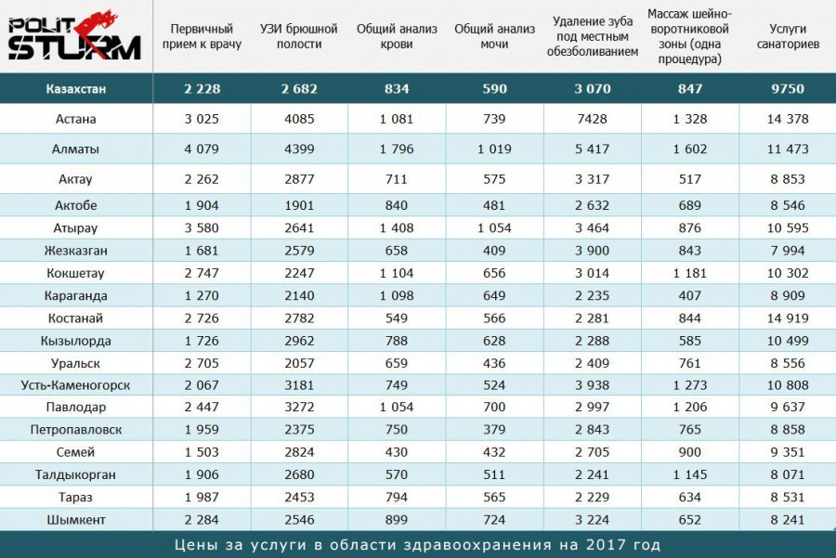

Выводы
Капиталистические страны во всём мире могут обеспечить качественный уровень здравоохранения только тем, кто в состоянии его оплатить – буржуазной прослойке общества и пока ещё некоторым наёмным рабочим, с более-менее приемлемой заработной платой, на которую можно прожить.
А для тех, кому кажется, что в западных странах всем хорошо живется, напомним, что у «Политштурма» имеется статья, в которой сравнивается медицина в РФ и США.
Как вы видите, капиталистов во многих их делишках интересует только прибыль. Какова общественно-экономическая формация – таково и здравоохранение. Капиталистов не интересует здоровье наёмных рабочих, зато сама буржуазия лечится у лучших врачей и в лучших клиниках мира.
Подытожим, что сказки буржуйских пропагандистов про заботу о народе – обыкновенная для капитализма наглая ложь. Здоровье рабочего класса может по-настоящему интересовать только власть самого рабочего класса, то есть диктатуру пролетариата, и никак иначе.

Оригинальная статья

